Wise Up Scribe – Démo M . DONAT
L’application permet d’ajouter des champs supplémentaires aux articles/clients

1 | Installation de l’application Wise Up Scribe

A | Licence Wise Up Scribe
Version Freemium > version gratuite
Edition des champs possible dans Sage 100 uniquement
Version Entreprise > désactiver licence gratuite dans la fiche licence
Edition des champs dans Sage
Création de Template pour l’édition des champs
+ de les exporter avec Atoo-Sync GesCom de les imprimer via Papyrus et de les ajouter via Skate
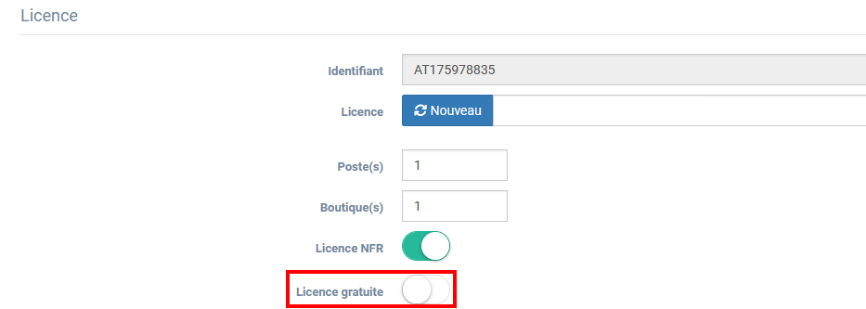

B | Installation
Exécution du setup Wise Up Scribe 24.1.4.0 Sage 100 setup.exe
Deux applications sont installées :
- Atoo Next Wise Up Scribe – Setting (permettant la configuration générale de l’application)
- Atoo Next Wise Up Scribe – Client (permettant d’éditer les attributs)
Exécuter Atoo Next Wise Up Scribe – Setting

- Création des langues
- Définir la langue par défaut
- Création des attributs
Pour information l’application reste lancée dans le Systray Windows (tache de fond)
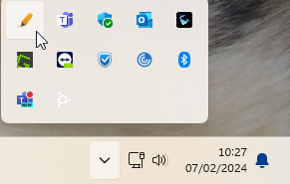

1 | Paramétrage de l’application

A | Activation de la licence (disponible sur votre espace client Atoo Next)
Onglet « Wise Up Scribe »
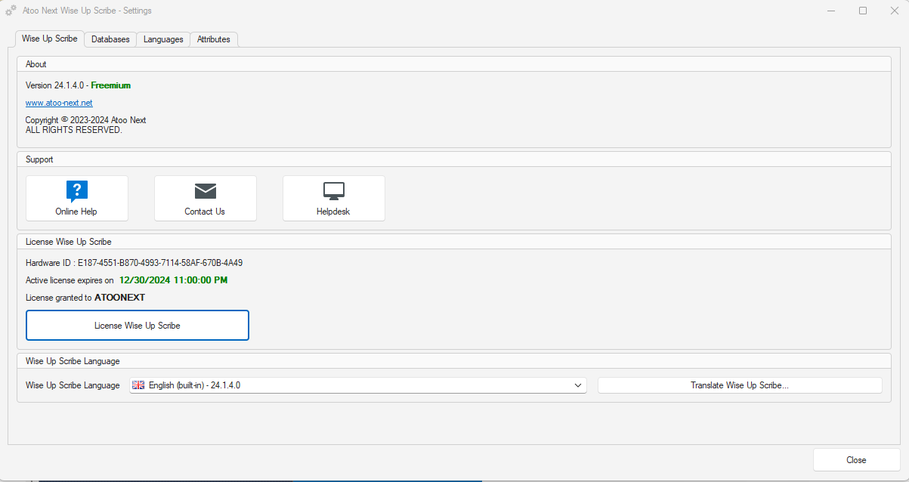

B | Liaison avec la Gestion Commerciale Sage
Onglet « Databases »
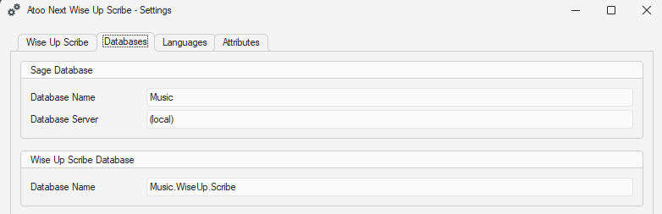

C | Paramétrage des langues
Onglet « Languages »
Création de 3 langues (Le Français est la langue par défaut)
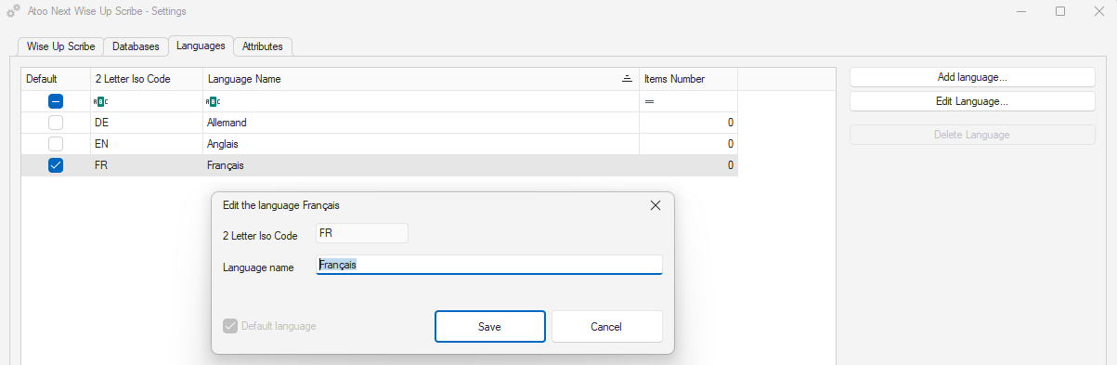

D | Paramétrage des attributs
Onglets « Attributes »
Liste des types de champs disponibles :
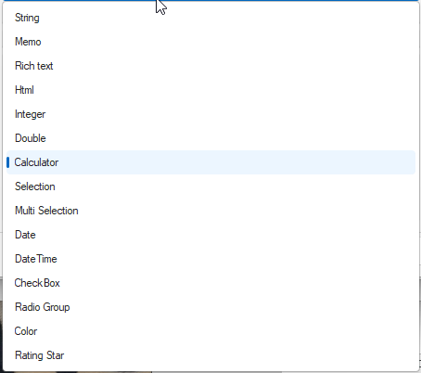

E | Les type d’attributs disponibles et leurs formats
C = Currency (C1> 1 décimal, C2 = 2 décimales)
Le type de champ texte RTF est convertir en HTML lors de l'envoi vers le web, le champ HTML est donc à privilégier.
Le type texte RTP est plus à privilégier pour la mise ne forme dans Wise Up Papyrus

3 | Utilisation des programmes externes dans Sage 100

A | Installation des programmes externes dans Sage 100
Dans Sage créer 2 programmes externes
Menu Fenêtre > Personnaliser…
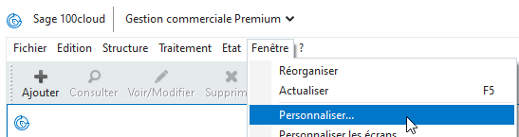
https://docs.atoo-next.net/faq-atoo-next-wise-up-scribe-364.html
Configurer Wise Up Scribe
- Intitulé : Configurer Wise Up Scribe
- Contexte : Global
- Type de programme : Exécutable
- Ligne de commande :C:\Program Files (x86)\Atoo Next\Wise Up Scribe\AtooNext.WiseUp.Scribe.Settings.exe
- Arguments : /file="$(Dossier.LocalisationCommercial)"
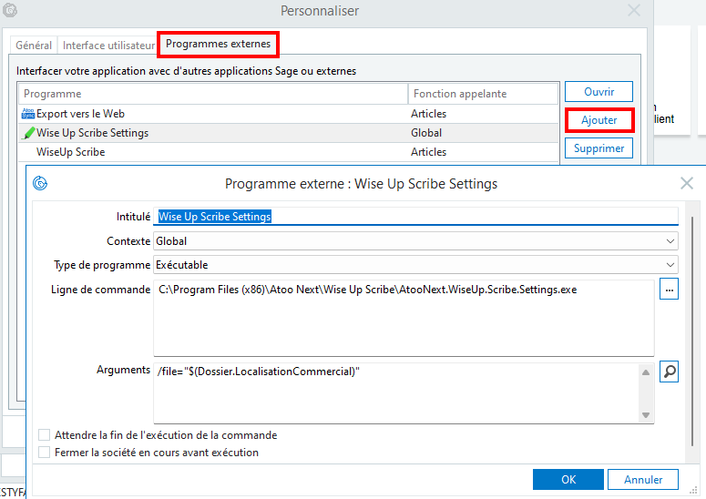
Editer les champs Article Wise Up Scribe
- Intitulé : Editer les champs Article Wise Up Scribe
- Contexte : Articles
- Type de programme : Exécutable
- Ligne de commande :C:\Program Files (x86)\Atoo Next\Wise Up Scribe\AtooNext.WiseUp.Scribe.Client.exe
- Arguments : /file="$(Dossier.LocalisationCommercial)" /entity="product" /entitykey="$(Article.Reference)"
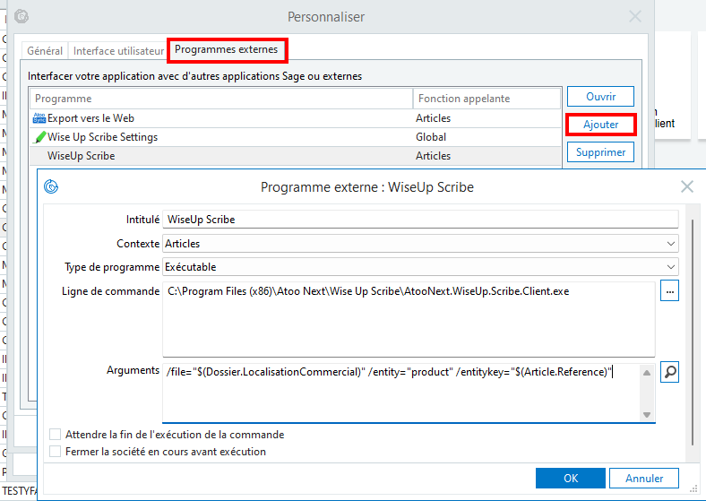
Documentation https://docs.atoo-next.net/faq-atoo-next-wise-up-scribe-364.html

B | Enregistrement des attributs Wise Up Scribe d’un article
Dans Sage, ouvrez l’article et cliquez que « Programmes » > « Wise Up Scribe Article »
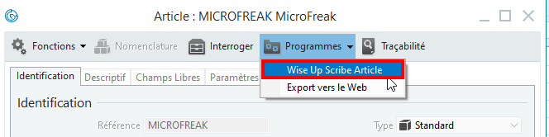
L’éditeur d’attribut s’ouvre. La sélection des différentes langues sont disponibles en haut à droite :
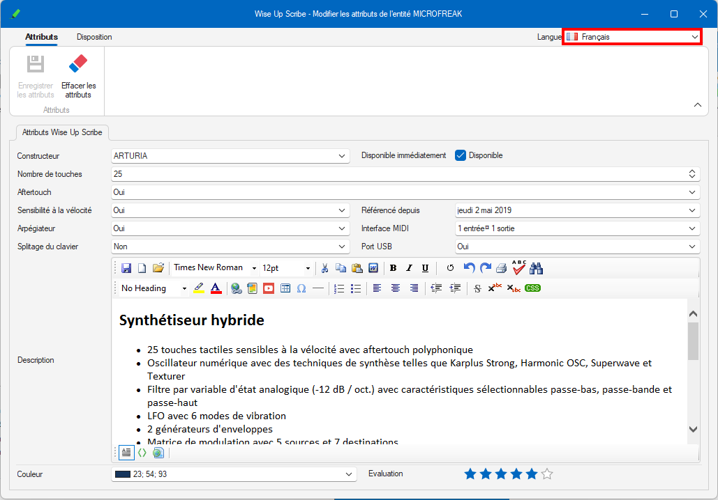
Renseignez l’ensemble des attributs pour les différentes langues disponibles :
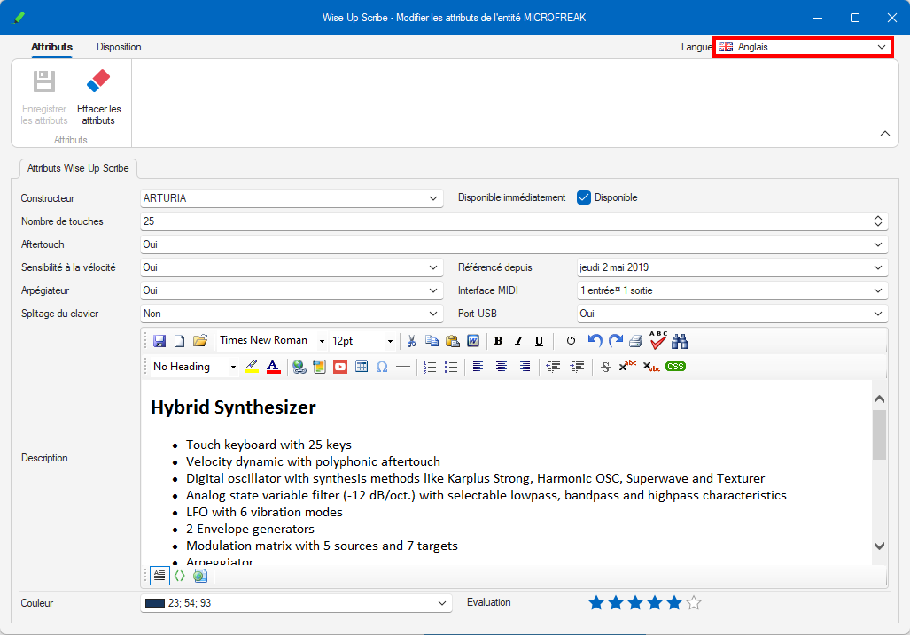 | 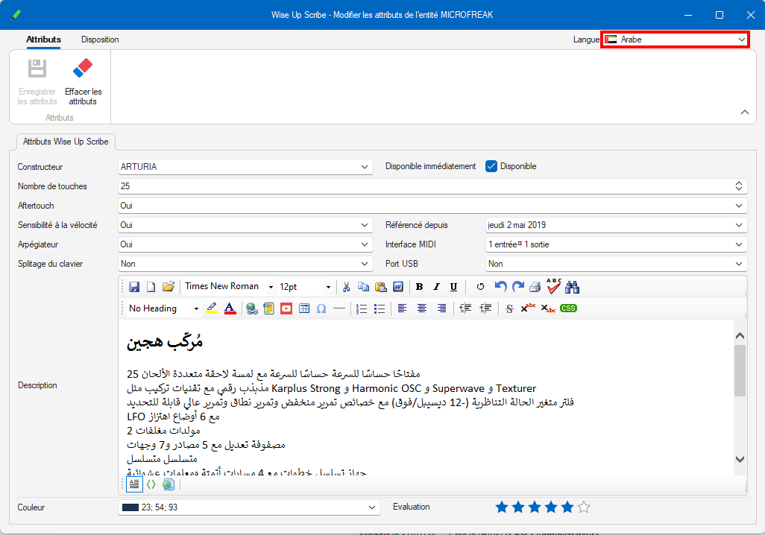
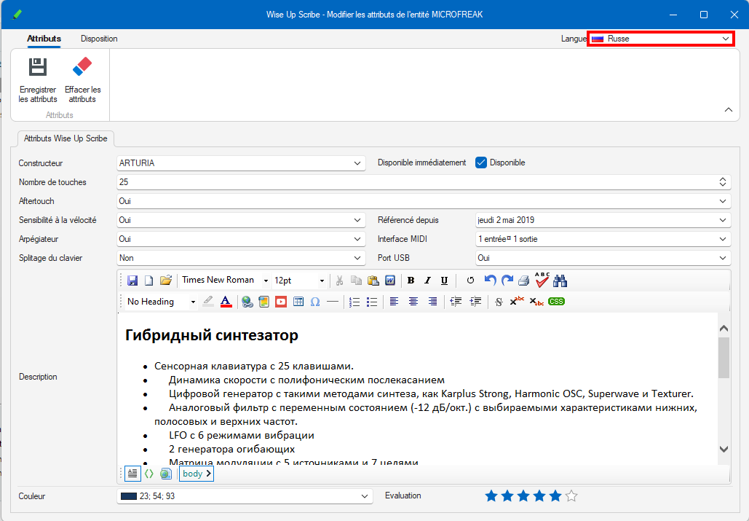 | 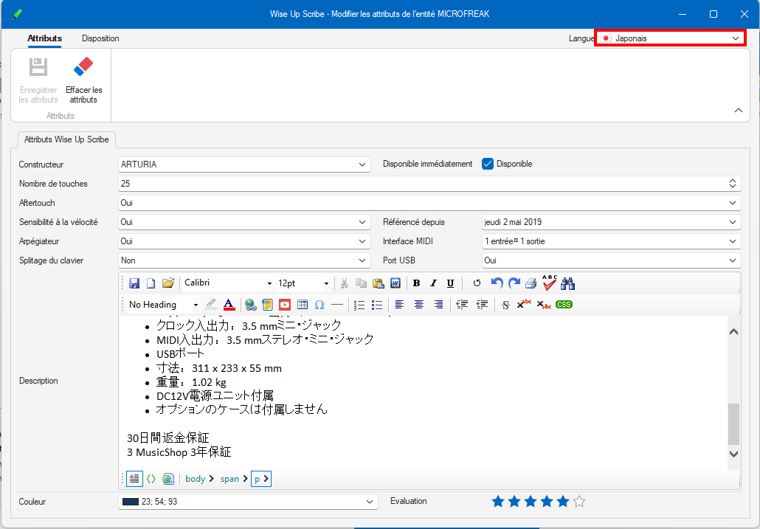

4 | Interaction avec les autres application d’Atoo-Next
Les applications Atoo Next détectent l’installation de Wise Up Scribe (freemium ou entreprise).

A | Wise Up Scribe dans Atoo-Sync GesCom
Pour les utilisateur d’une licence Wise Up Scribe Entreprise, les attributs créés dans Wise Up Scribe, sont disponibles dans les mappages
Activer les différentes langues dans votre boutique depuis le menu International > Localisation > Langues :
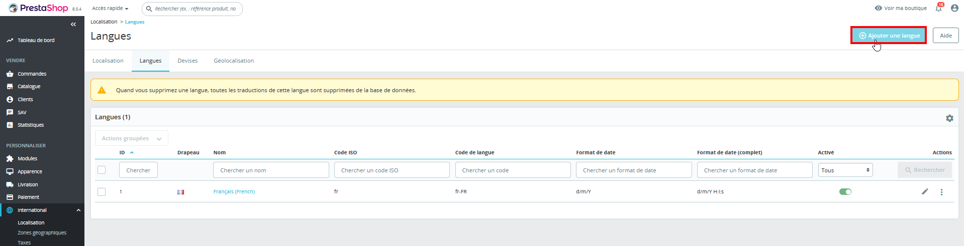
Icone Drapeau Pays
https://iconscout.com/free-icon-pack/flag-10
Activer les différentes devises dans votre boutique International > Localisation > Devises :
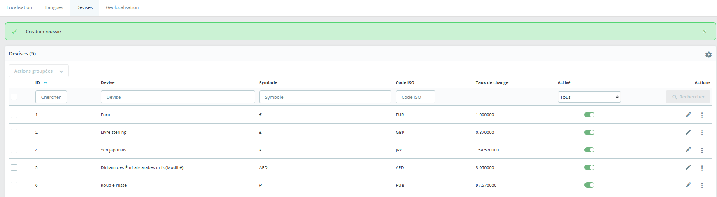
Modification des mappages dans l’application Atoo-Sync GesCom
Nous modifions le champ envoyé pour la description de l’article
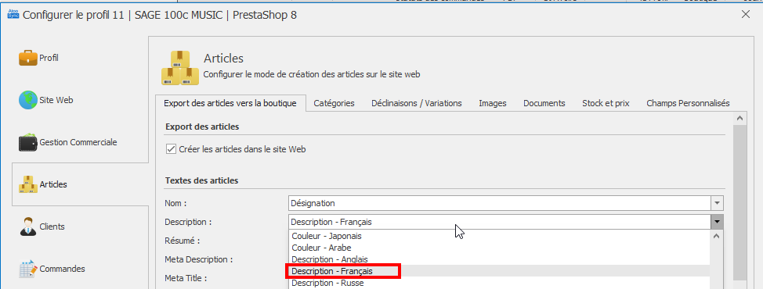
Nous modifions également le mappage des langues
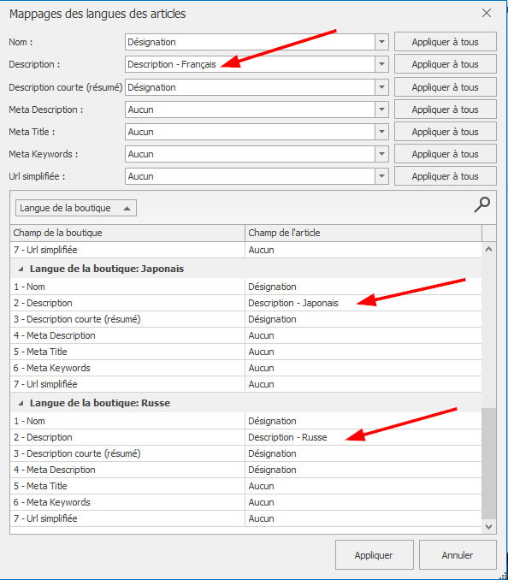
Création des attributs (Caractéristiques) dans PrestaShop
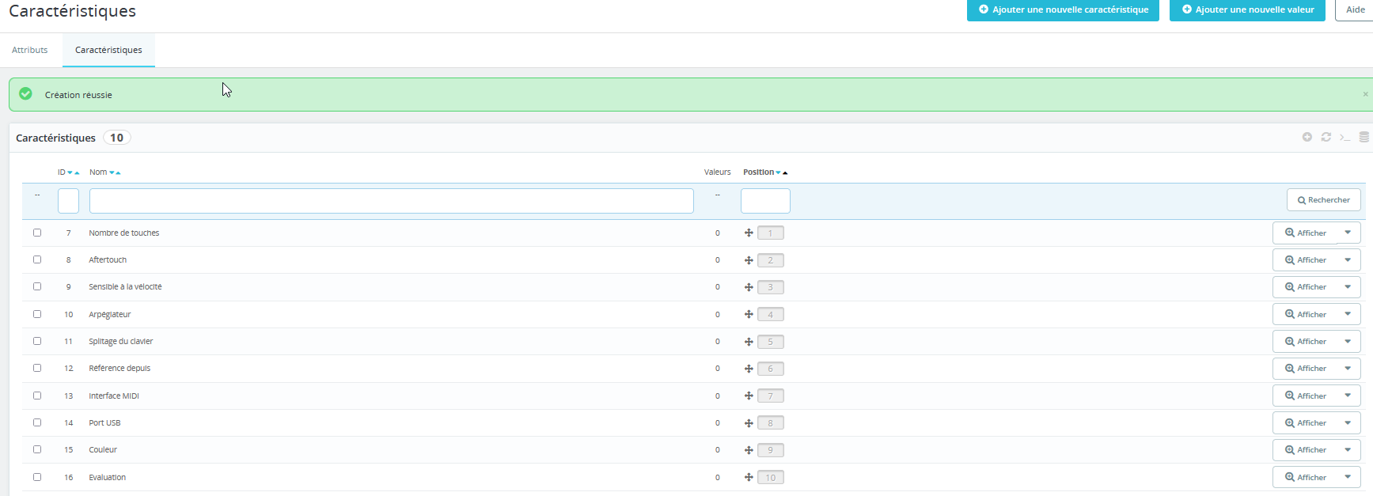
Mappage des champs personnalisés :
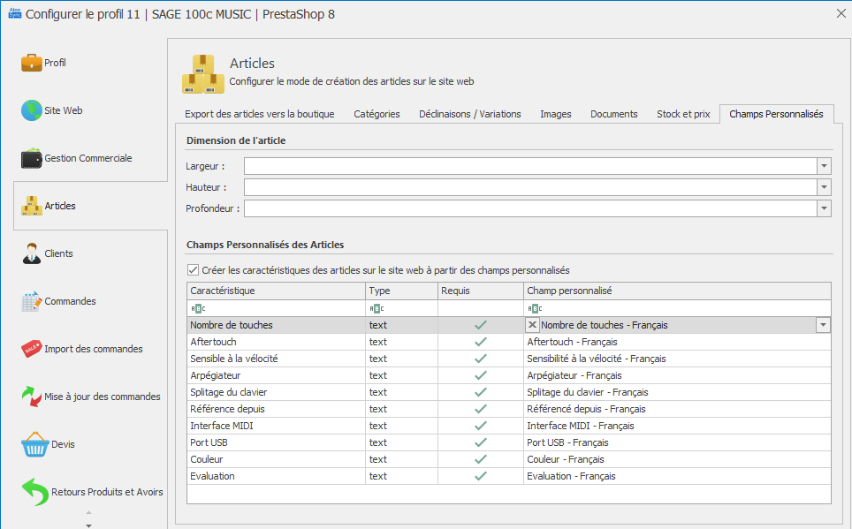

B | Wise Up Scribe dans Wise Up Skate

C | Wise Up Scribe dans Wise Up Papyrus
Dans la mise en Wise Up Papyrus il est possible de récupérer la valeurs de champs Wise Up Scribe pour les insérer dans le modèle de document
GetWiseUpScribeAttributeValue([Wise Up Scribe Attributes],'Code-Iso-Langue','Nom_Attribut1')
GetWiseUpScribeAttributeValue([Wise Up Scribe Attributes],'FR','Disponible')

C:\Program Files (x86)\Atoo Next\Wise Up Scribe\AtooNext.WiseUp.Scribe.Client.exe
/file="$(Dossier.LocalisationCommercial)" /entity="product" /entitykey="$(Article.Reference)"
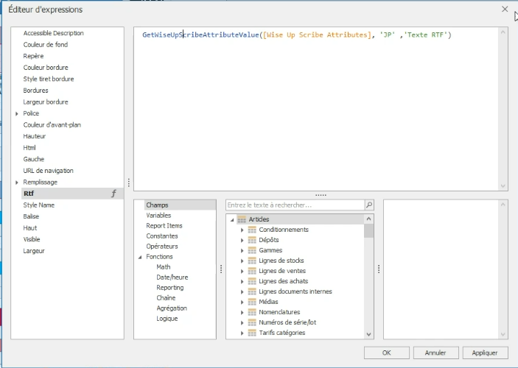

D | Wise Up Scribe dans SQL Management studio
Il est possible de visualiser les données d’article enregistré Wise Up Scribe depuis la vue dbo.products_view
